说 明 书

作者姓名： FlowerCard

电子邮箱： [flowercard591@gmail.com](mailto:flowercard591@gmail.com)

1. **作品功能简介**

在index.html页面输入用户名和密码以及手机号。

点击登录按钮，调用login.php文件与后台数据库连接检测数据，数据匹配进入welcome.html文件的欢迎页

点击index.html中的注册按钮，调转至regist.html文件，输入用户名、密码、手机号进行注册，调用regist.php文件向服务器中插入注册数据，成功之后跳转至index.html登录页面，登录成功后跳转至welcome.html文件的欢迎页

点击index.html中的反馈箱按钮，跳转至feedback.html文件，输入用户名、反馈意见，点击提交之后把用户的反馈意见提交给服务器保存在数据库，且alert弹出“反馈成功”的提示。

1. **数据库结构设计**

表2-1 userinfo表结构设计

|  |  |  |  |  |  |
| --- | --- | --- | --- | --- | --- |
| 序号 | 字段名 | 字段类型 | 允许为空 | 是否主键 | 备注 |
| 1 | UserName | Varchar(14) | 否 | 是 | 用户名 |
| 2 | PassWord | Varchar(20) | 否 | 否 | 密码 |
| 3 | PhoneNumber | Varchar(11) | 否 | 否 | 中国大陆手机号 |

表2-2 feedback表结构设计

|  |  |  |  |  |  |
| --- | --- | --- | --- | --- | --- |
| 序号 | 字段名 | 字段类型 | 允许为空 | 是否主键 | 备注 |
| 1 | ID | Int | 否 | 是 | 自增长ID |
| 2 | UserName | Varchar(14) | 否 | 否 | 用户名 |
| 3 | FeedBack | Varchar(635) | 否 | 否 | 反馈意见 |

1. **作品开发、制作说明**

Index.html

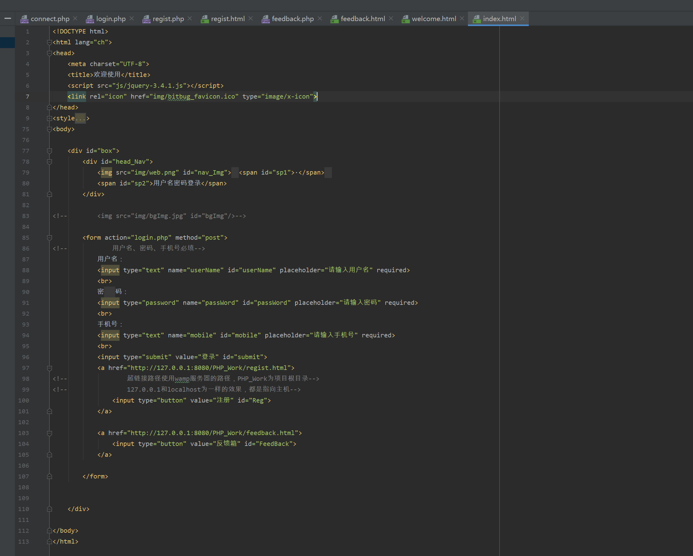

Regist.html

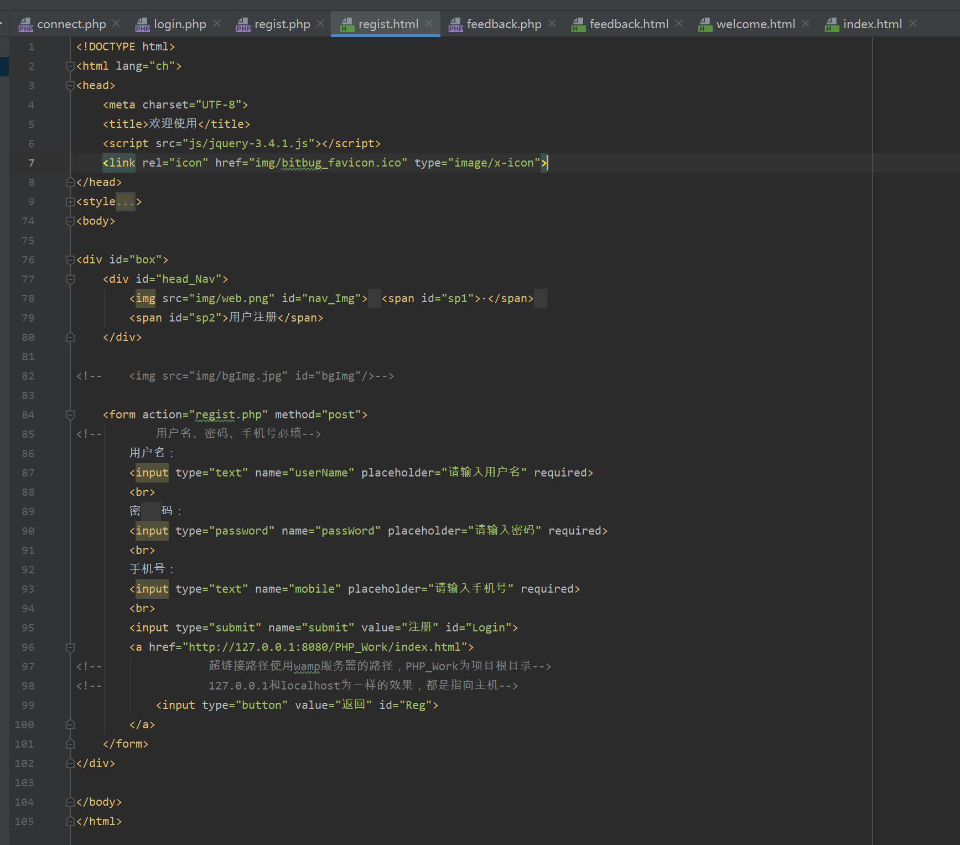

Welcome.html

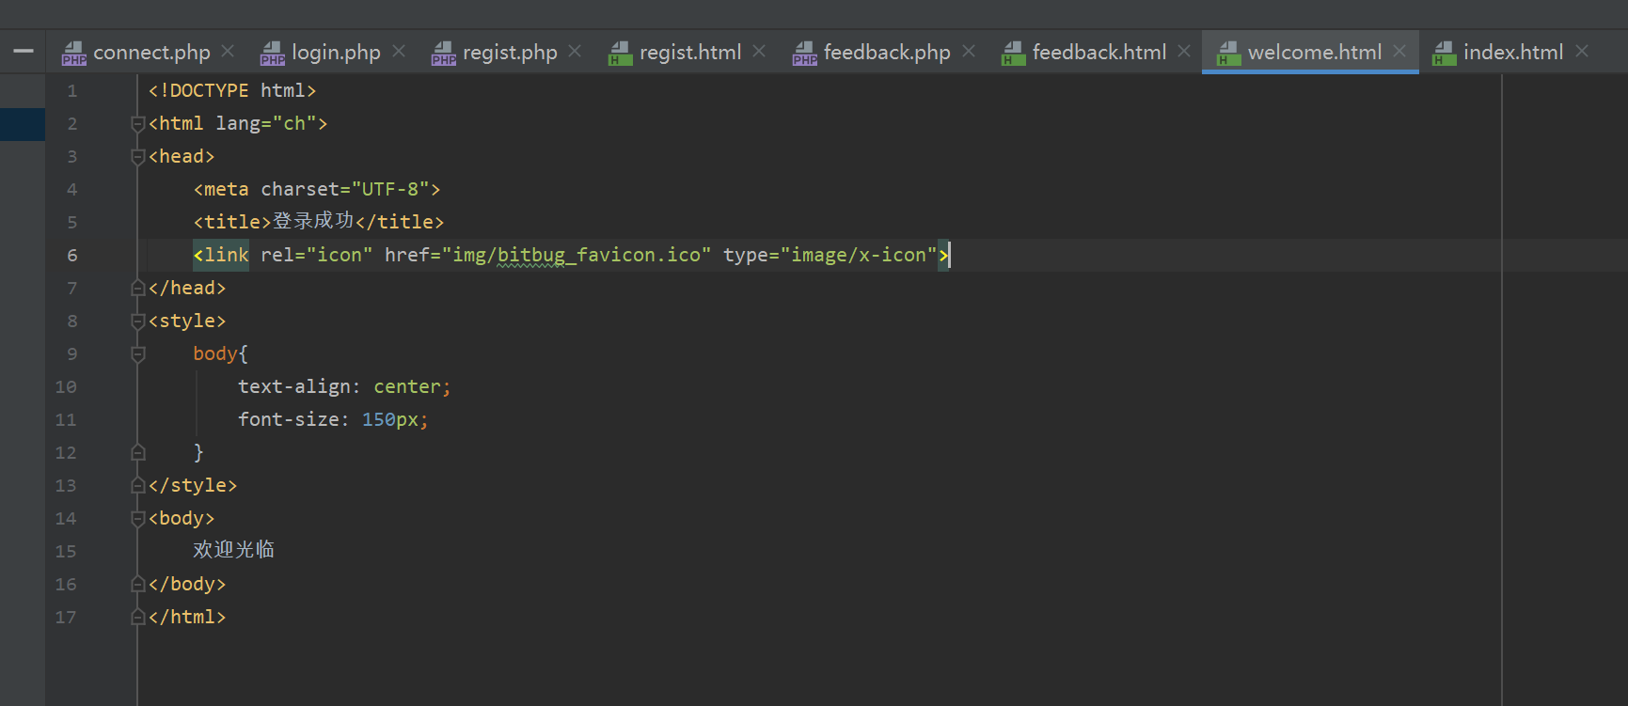

Feedback.html

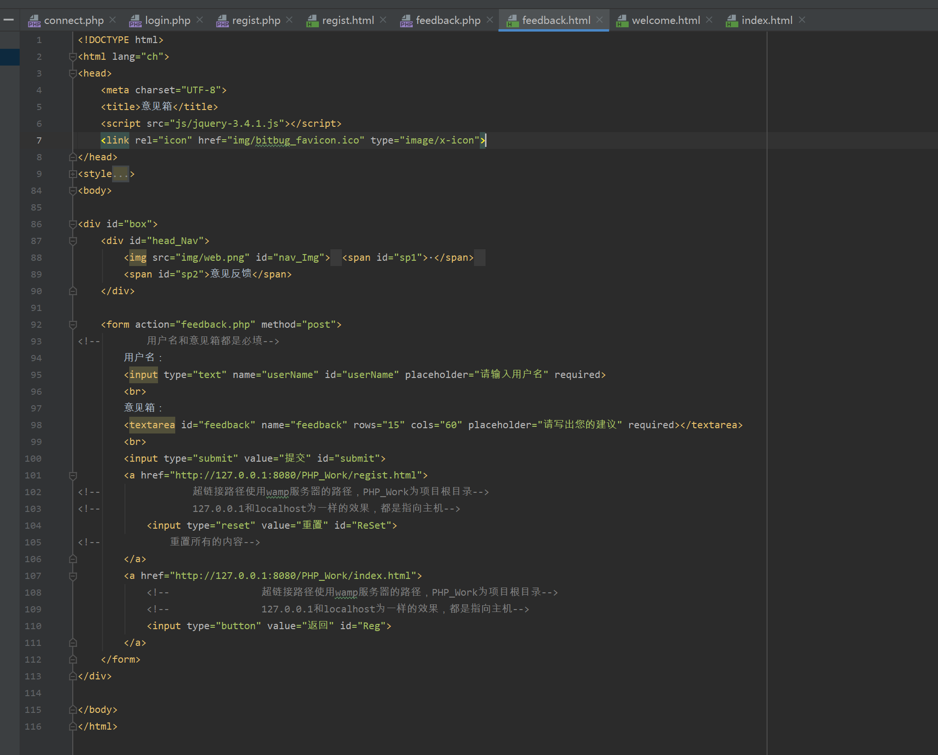

Login.php

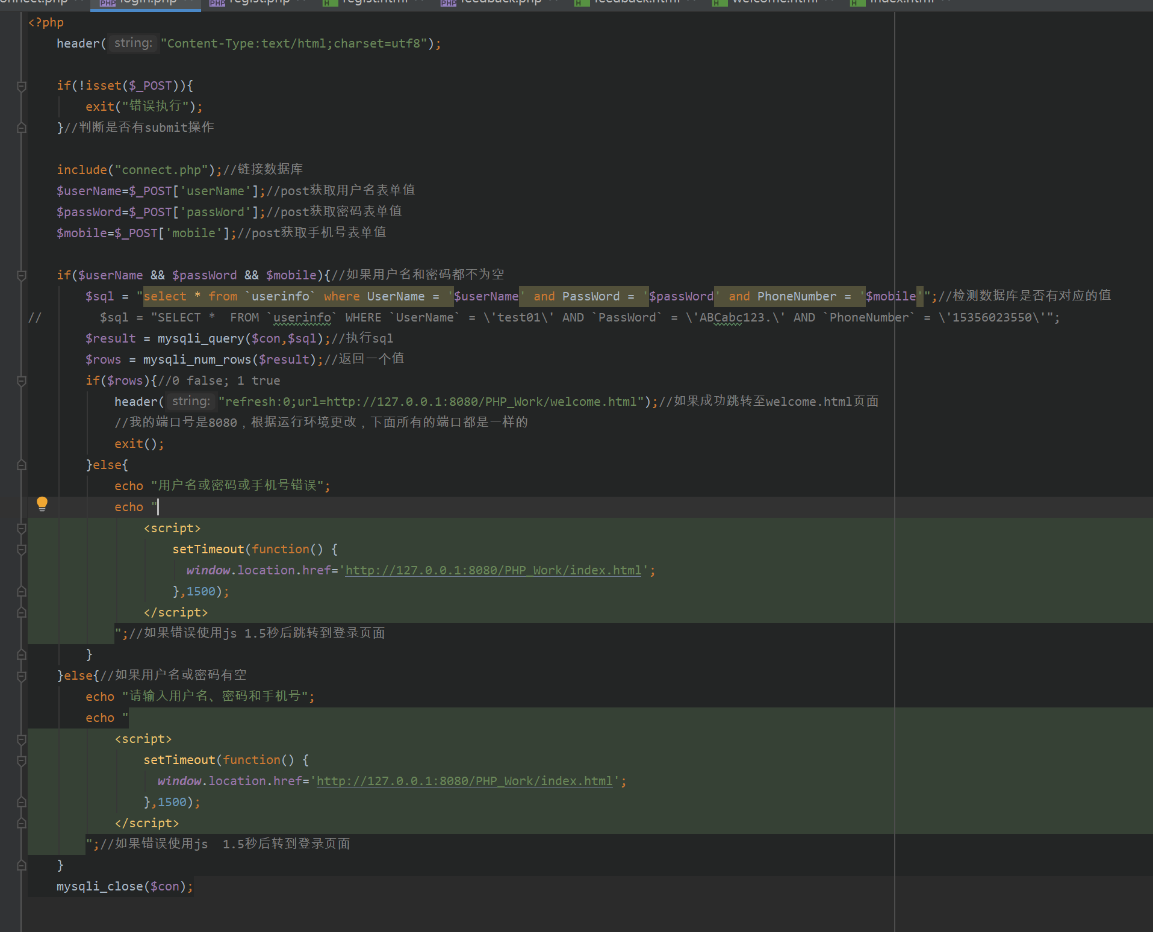

Regist.php

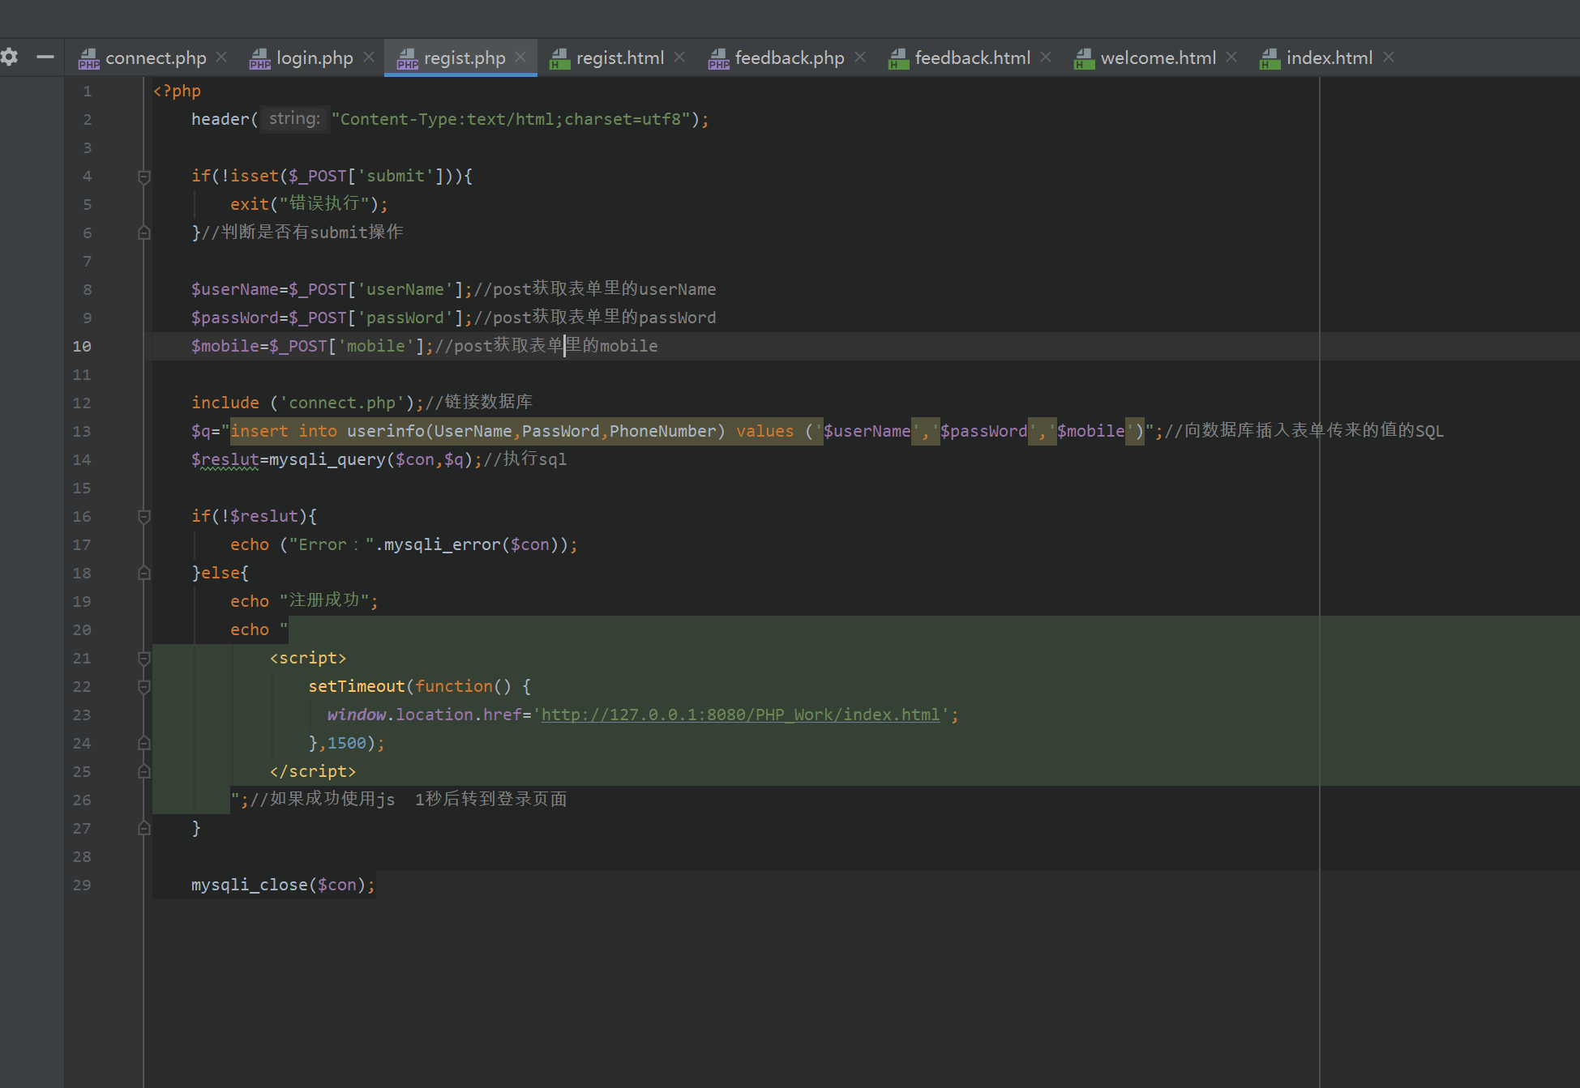

Connect.php

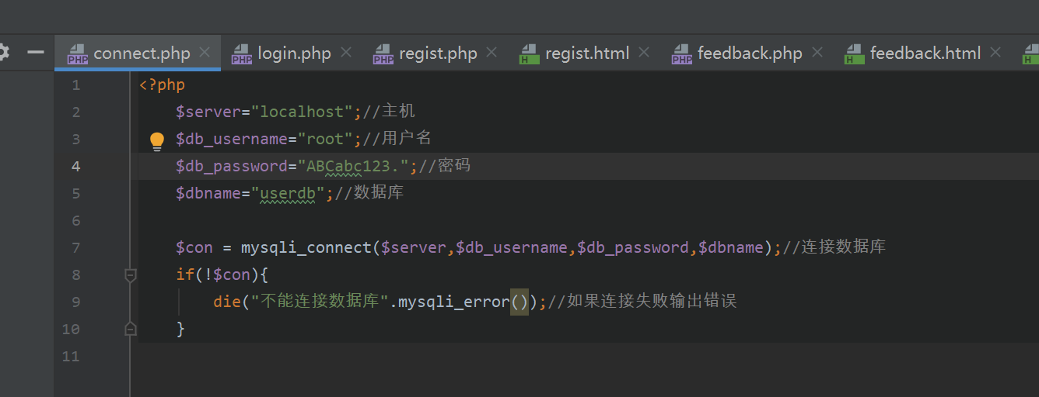

Feedback.php

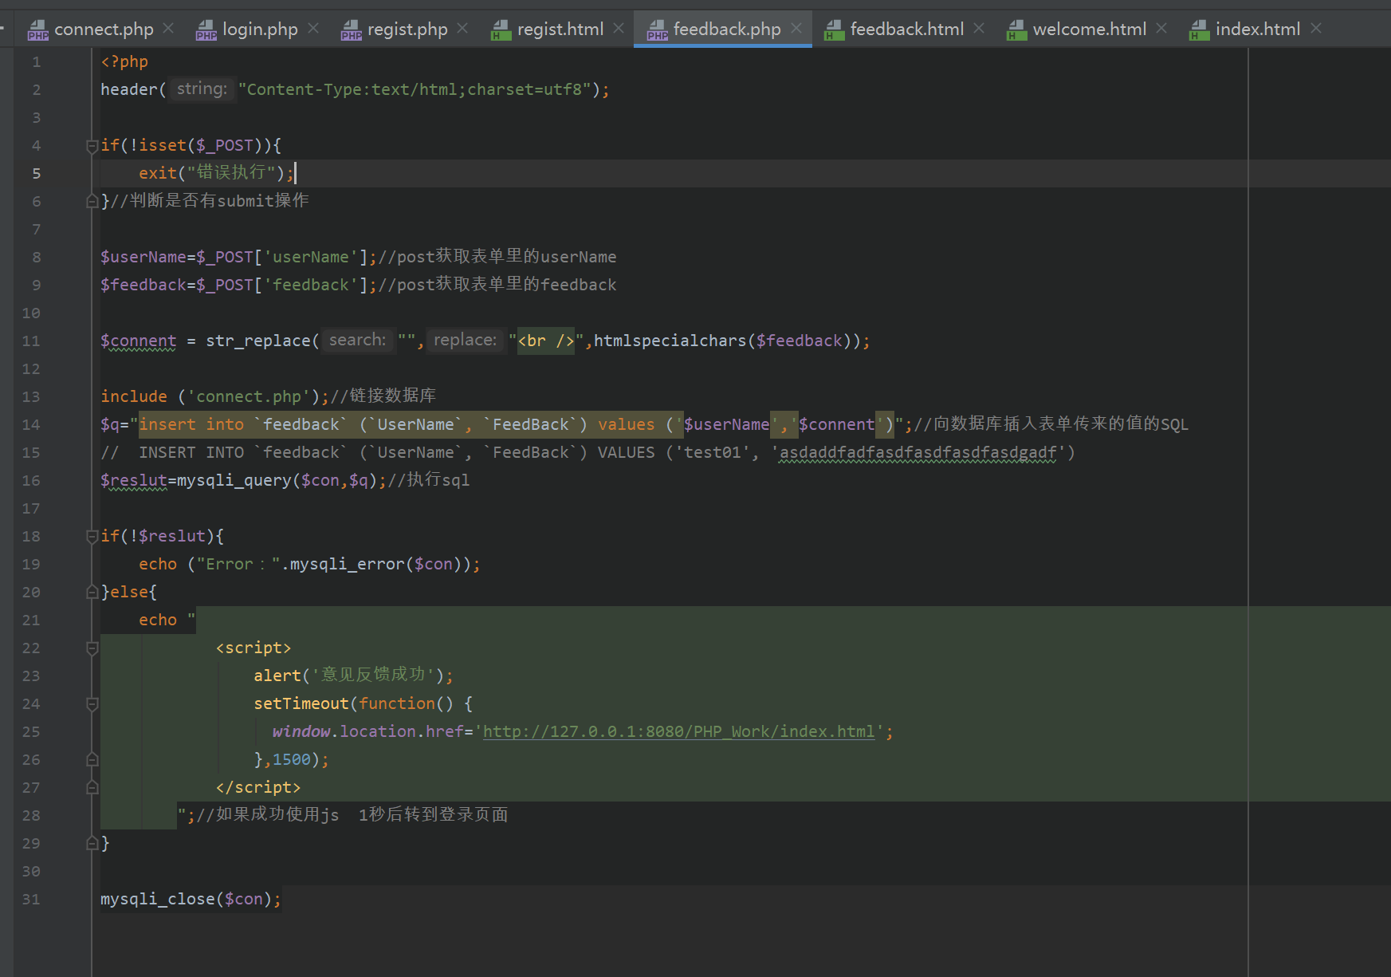

1. **运行效果**

主页面输入用户名、密码、手机号进行登录（PS：这三项为必填属性），点击登录按钮且数据库匹配后，进入欢迎界面

如图 1



图 1

点击注册进入注册界面，输入用户名、密码、手机号（PS：这三项都是必填属性），点击提交按钮，数据上传至数据库，点击返回按钮，返回主页

如图 2

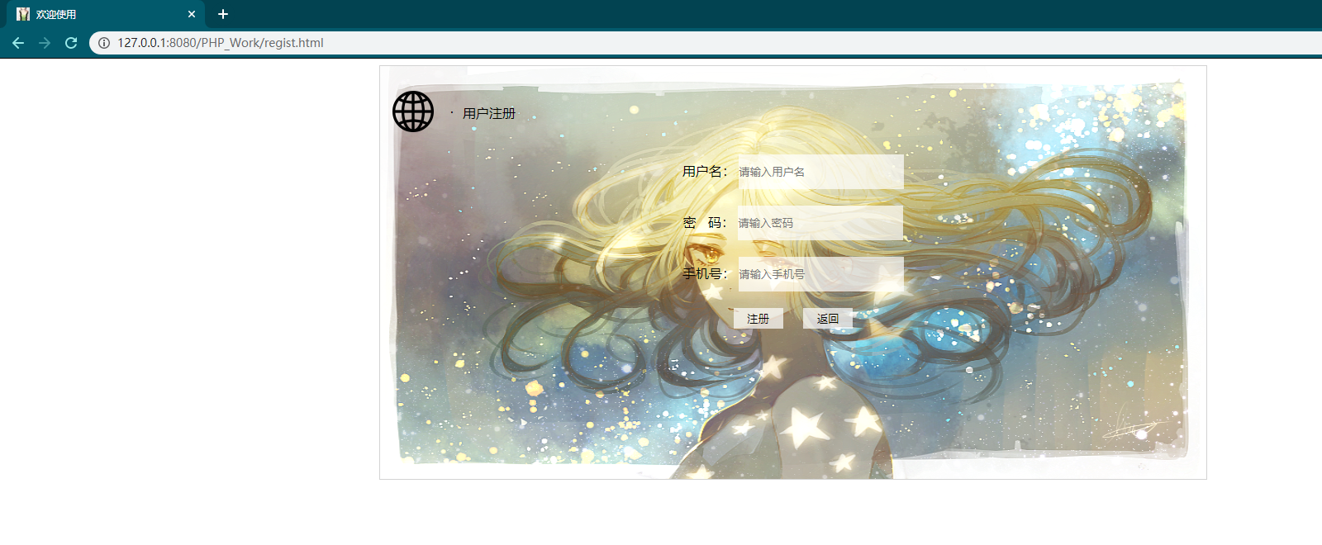

图 2

点击反馈箱进入反馈箱页面，输入用户名，以及想写的意见（PS：用户名和文本区域都是必填属性）点击提交按钮，数据上传至数据库，点击重置按钮重置所有数据，点击返回按钮，返回主页

如图 3

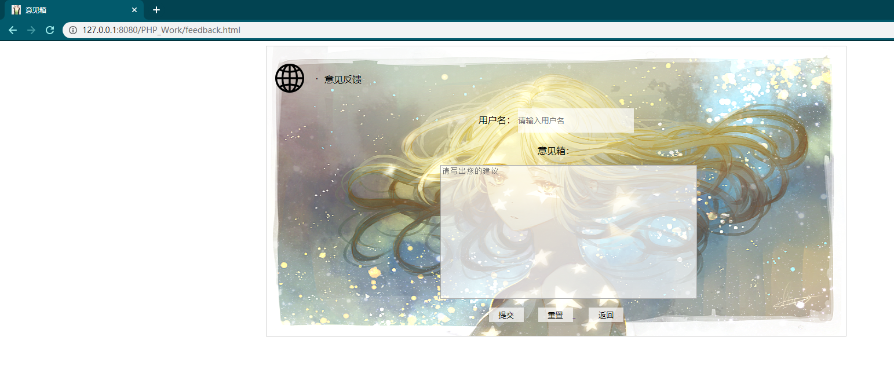

图 3

欢迎界面 如图 4

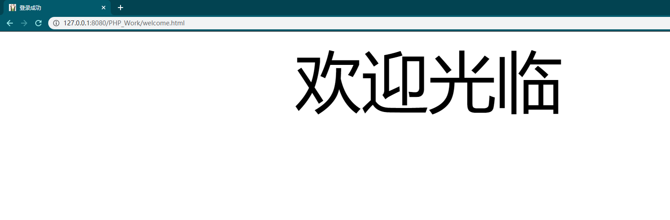

图 4

1. **总结**

**使用mysqli_connect进行数据的链接，考虑到后期都需要使用数据库，所以单独写了一个connect.php文件作为数据库链接封装文件，在接下来的文件中进行封装的文件进行引用。**

**在登录验证的PHP文件中使用了select语句来判断用户输入的信息和后台的用户数据是否匹配**

**验证之后使用echo输出script语句进行页面的整体跳转**